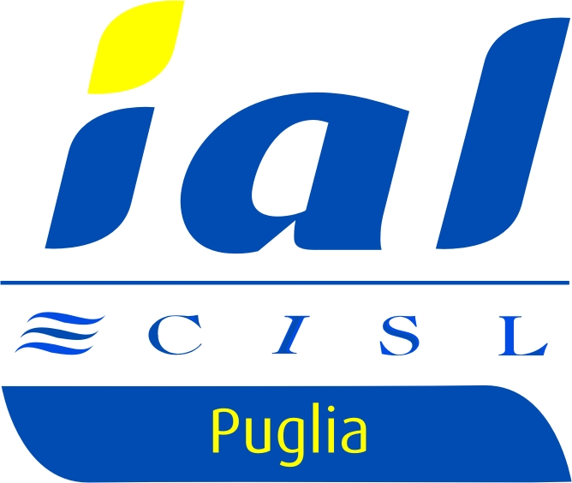 | Lo IAL CISL Puglia, Ente di Formazione accreditato presso la Regione Puglia per la macrotipologia Formazione Superiore, organizza il seguente Corso di Specializzazione Post-Laurea in: |   Regione Puglia
GESTIONE DELLA COMUNICAZIONE SOCIALE
PROFILO PROFESSIONALE :
Il Corso si propone di fornire concrete occasioni formative e di apprendimento di tecniche e metodologie di lavoro nell’ambito della Comunicazione e Informazione Sociale. Con il termine Comunicazione Sociale si identificano attività di carattere comunicativo legate ad ambiti istituzionali e non istituzionali che rivestano carattere di pubblica utilità, volte a promuovere un avvicinamento dei cittadini al sociale come espressione di valori e diritti nonchè a norme e servizi. Si occupano di comunicazione sociale, all’interno di ministeri, regioni, comuni, associazioni non profit ma anche di imprese private che attuano iniziative di carattere sociale e non direttamente orientate ad un profitto economico. Fugure professionale esperte di comunicazione di carattere sociale, ove tale aggettivo serve a connotare la diffusione di valori e di orientamenti contenuti nei messaggi che si veicolano e, reciprocamente, l’assenza di un interesse economico/commerciale in tale diffusione.:

SBOCCHI OCCUPAZIONALI:
L’esperto in comunicazione sociale può trovare occupazione all’interno di
- Uffici stampa e strutture di comunicazione ed editoria di Pubbliche amministrazioni o di organizzazioni operanti all’interno del terzo Settore;
- Redazioni di testate di informazione sociale di organizzazioni del Terzo Settore.

DESTINATARI:
20 soggetti in possesso di diploma di laurea (laurea di I livello, laurea specialistica e vecchio ordinamento) in tutte le discipline.

SEDI DI SVOLGIMENTO : Lecce, Bari, Brindisi, Taranto e Foggia
DURATA E ARTICOLAZIONE DELL’INTERVENTO:

850 ore così articolate:
- Formazione d’Alula:(500 ore)
- Stage presso istituzioni e/o aziende del settore pubblico e privato (300 ore)
- Formazione a distanza (50 ore)
- Azioni di accompagnamento finale (esterne al monte ore)
Le lezioni d’aula verteranno sui seguenti temi:
Fondamenti della comunicazione:
Condividere le basi cognitive della materia e lo scenario di merito per lo sviluppo delle funzioni di comunicazione, informazione, marketing e relazioni esterne dei soggetti orientati alla pubblica utilità.
Soggetti della comunicazione:
Definire e analizzare le caratteristiche e gli approcci specifici con cui i principali soggetti che operano nell’ambito della pubblica utilità agiscono da un punto di vista comunicativo e relazionale. I soggetti presi in considerazione sono: l’Unione Europea, le istituzioni nazionali, le istituzioni regionali, gli enti locali, le public utilities e i soggetti della rappresentanza.
Linguaggi, strumenti e tecnologie della comunicazione:
Comprendere i linguaggi istituzionali, gestire gli strumenti e utilizzare le nuove tecnologie nonché le tecniche di realizzazione, gestione e valutazione dei progetti e prodotti comunicativi.
Ambiti applicativi della comunicazione sociale:
Approfondire le problematiche della comunicazione di pubblica utilità in relazione ai settori della politica, del sociale e della sfera istituzionale: una verticalizzazione rispetto alle prospettive tecnico professionali, alle aree di specializzazione, alle dinamiche comunicative di settore che i tre ambiti definiscono.
Nell'ambito dei corsi Saranno inoltre approfonditi il quadro normativo riguardante l'informazione, la comunicazione pubblica, la stampa, la privacy.

Le lezioni saranno tenute da esperti nel settore della comunicazione, docenti universitari e giornalisti. Le Lezioni frontali saranno intervallate da attività di laboratorio e testimonianze privilegiate.
QUOTA DI PARTECIPAZIONE:
- La quota di partecipazione è fissata in 6.500 euro per l’intera durata del corso. All'atto della conferma dell’iscrizione 'il corsista dovrà versare la somma di 500 euro, il resto andrà versato in due rate, una entro il 31 dicembre 2008 e l'altra entro la fine del corso.
CERTIFICAZIONE E CREDITI FORMATIVI:
- Attestato di Frequenza - Certificazione dei crediti formativi acquisiti e delle esperienze lavorative realizzate in fase di Stage.
INFORMAZIONI ED ISCRIZIONI:
Le iscrizioni sono aperte dal 30 /04/2008 al 22/05/2008. attraverso la compilazione dell’apposito modulo scaricabile via internet al seguente indirizzo http://www.ialcislpuglia.it. Il termine sarà prorogato nel caso in cui alla data di scadenza non si fosse raggiunto il numero di iscrizioni previste.
Sono accettate, anche domande di Iscrizione da parte di soggetti che dichiarino di subordinare il perfezionamento dell’iscrizione stesa all’ottenimento di un finanziamento pubblico per la frequenza dello stesso.
Le domande di partecipazione al corso dovranno pervenire per posta, tramite Fax o consegnate a mano a:
IAL CISL PUGLIA- SEDE DI LECCE
VIALE UGO FOSCOLO, 39 - 73100 Lecce (LE) - Tel.: 0832/390726. Fax: 0832/390726
E-mail:ialpuglia@ialpuglia.191.it; info@ialcislpuglia.it Sito web: http://www.ialcislpuglia.it.

